

..............................................................................,.....................................................-...................................................................................

I

**Muzeum romské kultury, státní příspěvková organizace**

se sídlem: Bratislavská 67, 602 00 Brno

IČO: 71239812

(dále ***„příkazce'?***

* • ..........._...... ....,................................................, ,.

a

# I

: ...............................................................................................................................................................................................................................................................................

**ND agentura s.r.o.**

I se sídlem: Jana Žižky 1930, 765 02 Otrokovice

I

IČO: 06424538

! sp.zn.: C 102015 vedená u Krajského soudu v Brně

I (dále ***„příkazník'?***

·.-................................................................................................................................................................·.························---··········"..........................._.._..........................................................

(dále společně ***„smluvní strany")***

uzavřely níže uvedeného dne, měsíce a roku v souladu s ustanovením § 2430 a násl. zákona č. 89/2012 Sb., občanský zákoník (dál***„***e***občanský zákoník")*** příkazní smlouvu (dále ***„smlouva'?*** tohoto znění:

##### ÚVODNÍ USTANOVENÍ

* 1. Smluvní strany prohlašují, že identifikační údaje smluvních stran uvedené v záhlaví smlouvy odpovídají v době uzavření smlouvy skutečnosti. Smluvní strany se zavazují, že změny dotčených údajů oznámí bez zbytečného odkladu písemně druhé smluvní straně.
  2. Smluvní strany prohlašují, že osoby podepisující tuto smlouvu jsou k tomuto úkonu oprávněny.
  3. Příkazník prohlašuje, že je odborně způsobilý k zajištění plnění svého závazku a ke splnění veškerých povinností vyplývajících z této smlouvy.
  4. Příkazce uděluje podle§ 441 a následujících občanského zákoníku příkazníkovi plnou moc k obstarání záležitostí příkazce popsaných v této smlouvě. Příkazník udělenou plnou moc tímto přijímá.

##### PŘEDMĚTSMLOUVY

* 1. Příkazník se zavazuje obstarat pro příkazce záležitost spočívající ve zpracování a následného odevzdání žádosti o finanční podporu v rámci akce **Podpora občanského**

**vzdělávání a výchovy k demokracii** (dále ***„projekt'')*** a související administraci projektu.

� ND agentura s.r.o. I IČO: 06424538 I strana č. 1

* 1. Konzultační služby souvIseJICI se zpracovarnm žádosti o dotaci a provedení administrace projektu se rozumí především činnosti uvedené v příloze č. 1 této smlouvy

- Specifikace projektu.

* 1. Součástí předmětu smlouvy není konzultační činnost nad rámec činností uvedených v

příloze č. 1 této smlouvy - Specifikace projektu.

* 1. Pro vyloučení všech pochybností platí, že součástí předmětu smlouvy není odborné poradenství v samotném předmětu činnosti příkazce, právní a účetní poradenství.
  2. Příkazce se zavazuje zaplatit příkazníkovi za obstarání záležitostí odměnu dle čl. 4 této

smlouvy.

* 1. Smluvní strany prohlašují, že předmět smlouvy není plněním nemožným.

### DOBA PLNĚNÍ

* 1. Příkazník zahájí obstarávání záležitostí pro příkazce ihned po nabytí účinnosti této smlouvy nebo na základě písemné výzvy příkazce.
  2. Předmět smlouvy co do zpracování a odevzdání podání žádosti o finanční podporu

bude splněn nejpozději v den avizovaného ukončení příjmu žádostí o finanční podporu poskytovatelem dotace.

### ODMĚNA

* 1. Odměna za zpracování a následné odevzdání žádosti o finanční podporu se sestává ze dvou částí:
     1. ,.Fiat fee'' - odměna za zpracování žádosti o finanční podporu zahrnující i krytí

přímých nákladů se zpracováním a odevzdáním projektu v souladu s termíny stanovenými smluvními stranami a

* + 1. Success fee" - odměna za získání finanční podpory na základě příkazcem

schváleného a dotačnímu orgánu předloženého projektu.

* 1. Smluvní strany se dohodly na odměně „Fiat fee'' ve výši 39 999 Kč bez DPH. Tato odměna bude uhrazena na bankovní účet příkazníka uvedený na příslušné faktuře po odevzdání žádosti o dotaci na základě poskytovatelem vystaveného daňového dokladu

- faktury.

* 1. Smluvní strany se dohodly na odměně „Success fee" ve výši 69 999 Kč bez DPH. Tato odměna bude uhrazena na bankovní účet příkazníka uvedený na příslušné faktuře po získání finanční podpory příkazcem na základě příkazníkem vystaveného daňového dokladu - faktury.
  2. Za získanou finanční podporu je považována:

schválená maximální výše finanční podpory vybraného projektu uvedená ve Zprávě o výsledcích výběrového procesu daného programu či jiného obdobného dokumentu (dále ***„Zpráva'?-*** Za den získání finanční podpory je považován den zveřejnění Zprávy na příslušném místě. Pokud nedojde ke zveřejnění Zprávy do 30 dnů od data zasedání výběrové komise, je za den získání finanční podpory považován 30. kalendářní den po dni zasedání výběrové komise nebo

schválená maximální výše finanční podpory projektu zařazeného do zásobníku projektů uvedená ve Zprávě za předpokladu, že projekt bude následně vybrán k financování (tzn. zařazen mezi vybrané projekty). Za den získání finanční podpory je považován den návrhu dotačního orgánu na zařazení mezi vybrané projekty.

* 1. Odměna za administraci projektu je stanovena v odst. 4.7 Smlouvy.
  2. Odměna bude příkazníkovi zaplacena po částech, přičemž právo na zaplacení příslušné části odměny vzniká·příkazníkovi okamžikem řádné realizace příslušného dílčího plnění v rámci projektu.
  3. Dílčím plněním v rámci projektu se rozumí:

� ND agentura s.r.o. I IČO: 06424538 I strana č. 2

|  |  |  |  |  |
| --- | --- | --- | --- | --- |
| Označeni příslušného dílčího plnění | I |  | Počet kusu | Výše odměny za realizaci dílčího plněni v Kč bez DPH |
| Kompletace dokumentace k právnímu aktu |  | I | 1ks I | 9 999 Kč |
| Zpracováni Zprávy o realizaci projektu včetně žádosti I  o platbu dotace I 1 ks | | | | 29 999 Kč |
| Zpracování Žádosti o zrněnu v projektu (pouze v případě potřeby) | | |  | 1 499 Kč/ hod. |

* 1. Příkazníkovi vzniká právo na zaplacení odměny dle odst. 3 tohoto článku smlouvy také v případě, že příkazce odmítne uzavřít smlouvu o poskytnutí finanční podpory s dotačním orgánem (tj. odmítne přijmout schválenou finanční podporu).
  2. Příkazníkovi vzniká právo na zaplacení odměny ve výši 50 % ,.Success fee" dle odst. 3 tohoto článku smlouvy v případě, že příkazce odmítne podepsat žádost o dotaci připravenou k odevzdání dotačnímu orgánu. Právo příkazníka na zaplacení smluvní pokuty tím není dotčeno.

4.1O. Příkazník má nárok na úhradu skutečně vynaložených nákladů spojených s plněním předmětu této smlouvy v případě, že byl zmařen účel této smlouvy, tzn. nebyla podána žádost o dotaci z důvodu, který nebyl způsoben porušením povinností kterékoliv ze smluvních stran stanovených touto smlouvou (zejména pak dojde-li ke změně termínu pro podání žádosti o dotaci z důvodu překročení alokované částky stanovené výzvou k předkládání žádostí), nárok na úhradu skutečně vynaložených nákladů spojených s plněním předmětu této smlouvy dále příkazníkovi vzniká v případě zániku této smlouvy dohodou či odstoupením od smlouvy kteroukoliv ze smluvních stran. Nárok na úhradu nákladů dle předcházející věty nevzniká příkazníkovi v případě, že příkazce odstoupí od smlouvy z důvodů porušení povinností příkazníka stanovených touto smlouvou.

* 1. Všechny částky dle čl. 4 této smlouvy jsou uváděny bez DPH, která bude vždy připočtena dle zákonné výše.
  2. Příkazník je oprávněn jednou ročně valorizovat smluvní odměnu o průměrnou

meziroční inflaci vyhlašovanou ČSÚ. Smluvní strany pro odstranění pochybností uvádí, že k úpravě ceny dle tohoto ustanovení smlouvy není třeba uzavírat dodatek ke smlouvě.

### PLATEBNÍ PODMÍNKY

* 1. Odměna bude příkazci fakturována po řádné realizaci příslušného dílčího plnění v rámci projektu, a to na základě daňového dokladu (faktury) vystaveného příkazníkem.
  2. Ve faktuře bude k odměně připočtena daň z přidané hodnoty v zákonné výši.
  3. Příkazce souhlasí s tím, že příkazník bude příkazci fakturu zasílat na emailovou adresu uvedenou příkazcem.
  4. Doba splatnosti činí 14 dnů ode dne prokazatelného doručení daňového dokladu

(faktury) příkazci.

* 1. Daňový doklad (faktura) musí splňovat podmínky a obsahovat náležitosti stanovené příslušnými právními předpisy, zejména zákonem č. 235/2004 Sb., o dani z přidané hodnoty, ve znění pozdějších předpisů.
  2. Povinnost zaplatit odměnu je splněna dnem připsání příslušné částky na účet příkazníka, uvedený na příslušné faktuře.
  3. Smluvní strany se dohodly, že zálohy nebudou poskytovány a příkazník není oprávněn

požadovat jejich vyplacení.

� ND agentura s.r.o. I IČO: 06424538 I strana č. 3

##### PRÁVA A POVINNOSTI PŘÍKAZCE

* 1. Kontaktní osobou příkazce je osoba uvedená v příloze č. 1 této smlouvy.
  2. Příkazce je povinen přizvat příkazníka ke všem rozhodujícím jednáním týkajícím se obstarávané záležitosti, resp. předat mu neprodleně zápis nebo informace o jednáních, kterých se příkazník nezúčastnil.
  3. Příkazce se zavazuje, že v potřebném rozsahu poskytne příkazníkovi pomoc

při zajištění podkladů, doplňujících údajů, upřesnění vyjádření a stanovisek, jejichž potřeba vznikne v průběhu plnění této smlouvy.

* 1. Příkazce se zavazuje předat příkazníkovi bez zbytečného odkladu veškeré podklady a dokumenty, které jsou podstatné pro plnění předmětu smlouvy.
  2. Příkazce se zavazuje poskytnout příkazníkovi veškerou součinnost potřebnou pro řádné plnění předmětu smlouvy.
  3. Příkazce je povinen vystavit včas příkazníkovi pro vyřízení záležitostí, které vyžadují

uskutečnění právního jednání jménem příkazce, písemně plnou moc.

* 1. Příkazce plně a bezvýhradně odpovídá za správnost, pravdivost a úplnost podkladů pro zajištění řádné plnění předmětu smlouvy projektu.

##### PRÁVA A POVINNOSTI PŘÍKAZNÍKA

* 1. Příkazník je povinen obstarat pro příkazce takovou záležitost, kterou ho příkazce pověří. Při obstarávání záležitosti pro příkazce je příkazník povinen postupovat s odbornou péčí.
  2. Příkazník se zavazuje, že jakékoliv informace, které se dověděl v souvislosti s plněním předmětu smlouvy nebo které jsou obsahem předmětu smlouvy, neposkytne třetím osobám. Povinnosti mlčenlivosti může příkazníka zprostit pouze příkazce svým písemným prohlášením či zmocněním. Povinnost mlčenlivosti trvá i po skončení trvání smlouvy.
  3. Příkazník nesmí bez souhlasu příkazce postoupit svá práva a povinnosti plynoucí ze smlouvy třetí osobě.
  4. Příkazník není oprávněn se odchýlit od pokynů příkazce. Právě uvedené neplatí v případě, že by pokyny příkazce byly v rozporu s právními předpisy nebo by byly způsobilé způsobit příkazníkovi újmu.
  5. Příkazník je povinen bez zbytečného odkladu oznámit příkazci všechny okolnosti, které zjistil při zařizování záležitosti, a které mohou mít vliv na změnu pokynů příkazce.
  6. Příkazník je oprávněn určovat termíny pro poskytnutí součinnosti ze strany příkazce.
  7. Příkazník má právo na změnu dohodnutých termínů v případě, že příkazce je v prodlení se splněním své povinnosti vyplývající z této smlouvy.

##### ODPOVĚDNOST *ZA* ŠKODU

* 1. Příkazník odpovídá příkazci za škodu, kterou mu způsobil v souvislosti s obstaráváním záležitosti pro příkazce.
  2. Smluvní strany se zavazují k vyvinutí maximálního úsilí k předcházení újmám a k minimalizaci vzniklé újmy.
  3. Rozsah náhrady škody, kterou bude případně povinen uhradit příkazník příkazci, však smluvní strany omezují tak, že skutečná škoda se nahrazuje pouze do částky odpovídající výši odměny dle čl. 4 odst. 4.1 této smlouvy, přičemž nelze požadovat náhradu skutečné škody spočívající v uhrazených i neuhrazených sankcích, které je příkazce povinen hradit třetí osobě. Ušlý zisk se nenahrazuje, a to ani v obvyklé výši ani ve výši skutečně prokázané.
  4. Příkazník se odpovědnosti za škodu dle předchozího odstavce zprostí, prokáže-li, že škodě nemohlo být zabráněno ani při vynaložení veškerého úsilí, které lze po něm rozumně požadovat.

� ND agentura s.r.o. I IČO: 06424538 I strana č. **4**

### SANKČNi UJEDNÁNÍ

* 1. Pro účely této smlouvy se sjednává úrok z prodlení ve výši 0,025 % z dlužné částky (včetně DPH) za každý i jen započatý den prodlení se zaplacením peněžitého dluhu kterékoliv smluvní strany.
  2. Příkazce je oprávněn požadovat zaplacení smluvní pokuty v případě, že příkazník poruší jakoukoliv povinnost stanovenou v čl. 7 této smlouvy, a to ve výši 1 000 Kč za každý jednotlivý případ takového porušení.
  3. Příkazník je oprávněn požadovat zaplacení smluvní pokuty v případě, že příkazce poruší jakoukoliv povinnost stanovenou v čl. 6 této smlouvy, a to ve výši 1 000 Kč za každý jednotlivý případ takového porušení.

### TRVÁNI SMLOUVY

* 1. Smlouva nabývá platnosti a účinnosti dnem jejího uzavření.
  2. Tato smlouva se sjednává na dobu určitou a končí úplným splnění předmětu této smlouvy, resp. do ukončení všech činností příkazníka dle této smlouvy v rozsahu stanoveném v příloze č. 1 této smlouvy.
  3. Tato smlouva může zaniknout:
* vzájemnou dohodou smluvních stran;

odvoláním příkazu příkazcem dle ustanovení§ 2443 občanského zákoníku; odstoupením od smlouvy ze zákonem stanovených důvodů a z důvodů určených touto smlouvou a

* výpovědí příkazníka učiněnou v souladu s ustanovením § 2440 občanského zákoníku.
  1. Kterákoliv ze smluvních stran je oprávněna odstoupit od smlouvy v případě, že druhá smluvní strana neposkytuje řádnou součinnost v souladu s touto smlouvou, a to ani po předchozí výzvě ke splnění této povinnosti vyplývající ze smlouvy.
  2. Příkazce je oprávněn odstoupit od smlouvy v případě, že v průběhu trvání této smlouvy se příkazník dostane do střetu zájmů a neučiní nezbytná opatření k odstranění tohoto stavu.

### ZÁVĚREČNÁ UJEDNÁNI

* 1. Zpracování osobních údajů vyplývajících z této smlouvy se řídí NAŘÍZENÍM EVROPSKÉHO PARLAMENTU A RADY (EU) 2016/679 ze dne 27. dubna 2016 o

ochraně fyzických osob v souvislosti se zpracováním osobních údajů a o volném pohybu těchto údajů a o zrušení směrnice 95/46/ES (obecné nařízení o ochraně osobních údajů) a zákonem č. 110/2019 Sb., o zpracování osobních údajů, v platném znění, přičemž veškeré podrobnosti jsou uvedeny na webových stránkách příkazníka, dostupné z: https://[www.nda.cz.](http://www.nda.cz/)

* 1. Příkazce souhlasí s uveřejněním svého loga, názvu projektu, popisu projektu a poskytnuté reference na webových stránkách a jiných propagačních materiálech příkazníka.
  2. Případná neplatnost některého z ustanoveni této smlouvy nemá za následek neplatnost celé smlouvy. Pro případ, že kterékoliv ustanovení této smlouvy se stane neúčinným nebo neplatným, smluvní strany se zavazují bez zbytečných odkladů nahradit takové ustanovení ustanovením novým.
  3. Tato smlouva obsahuje úplné ujednání o předmětu smlouvy a všech náležitostech, které smluvní strany měly a chtěly ve smlouvě ujednat, a které považují za důležité pro závaznost této smlouvy. Žádný projev smluvních stran učiněný po uzavření této smlouvy nesmí být vykládán v rozporu s výslovnými ustanoveními této smlouvy a nezakládá žádný závazek žádné ze smluvních stran.
  4. Smluvní strany se zavazují případné spory řešit především dohodou. Není-li taková dohoda možná, rozhodne ve věci věcně a místně příslušný soud.

� ND agentura s.r.o. I IČO: 06424538 I strana č. 5

PhDr. Jana Horváthov á

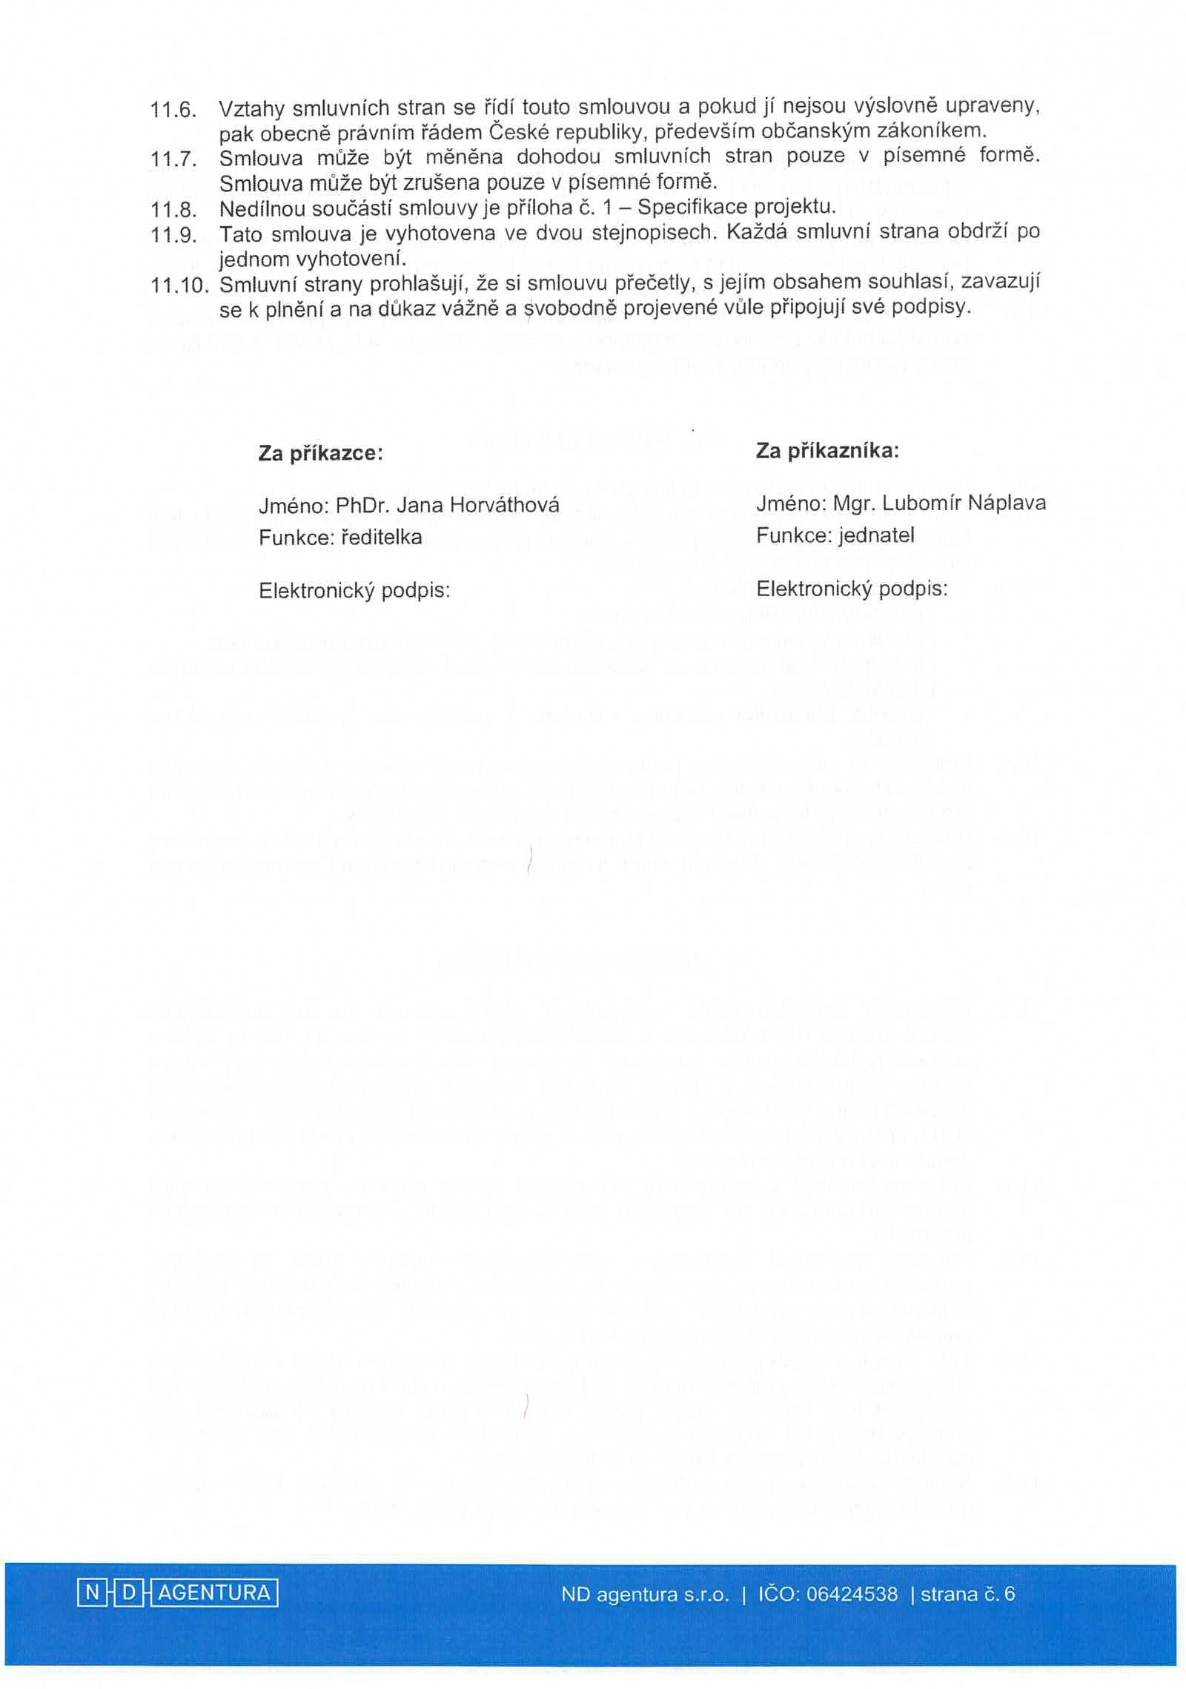

Digitálně podepsal PhDr. Jana Horváthová Datum: 2025.05.19

13:07:34 +02'00'

Digitálně podepsal Mgr. Lubomír Náplava Datum: 2025.05.21

09:16:02 +02'00'

### PŘÍLOHA Č. 1: SPECIFIKACE PROJEKTU

|  |  |
| --- | --- |
| Název projektu nebo záměru: | Podpora občanského vzdělávání a výchovy k demokracii |
| Název poskytovatele | j Operační program Jan Amos Komenský |
| dotace: | |
| Identifikace dotační výzvy: | OP JAK-výzva č. 02_24_038 „PODPORA OBČANSKÉHO VZDĚLÁVÁNÍ A VÝCHOVY K DEMOKRACII" |
| Kontaktní osoba příkazce: | XX  mail: [XXX](mailto:projekty@rommuz.cz) |
| Specifikace všech činností v rámci zpracování žádosti o  dotaci projektu: | * Analýzy a konzultace s administrátorem výzvy * Zpracování žádosti o dotaci |
| Specifikace všech činností v rámci administrace projektu: | * Kompletace dokumentace k právnímu aktu * Zpracování Zprávy o realizaci projektu včetně žádosti o platbu   dotace   * Zpracování Žádosti o změnu v projektu (pouze v případě potřeby) |

� ND agentura s.r.o. I IČO: 06424538 I strana č. 7

## vize naší společnosti

#### Být stabilní a poctivou společností s týmem odborníků, která pomáhá zajistit finanční prostředky na smysluplné projekty.

Ať jste veřejná instituce či soukromník, přejeme si být pro Vás společností, kam můžete přijít se svým malým či velkým projektem, kde společně najdeme

finanční prostředky potřebné k jejich úspěšné realizaci!

## poslání naší společnosti

#### Maximalizujeme čerpaní dotací pro naše klienty.

Posláním naší společnosti je poctivou a odborně odvedenou prací maximalizovat čerpané dotací pro naše klienty a dosáhnout tak jejich spokojenosti.

= **D**

**N**

0

ND agentura s.r.o.

IČO: 06424538

I I

**A**

Mgr. Lubomír Náplava, jednatel

|  |  |  |  |  |  |
| --- | --- | --- | --- | --- | --- |
| mobil: 733 222 022 | | | | |  |
| e-mail: | | [email@nda.cz](mailto:email@nda.cz) | | | |
| web: | www.nda | | .cz |  | |